VI tydzień (20-24.04.20r.) Klasa 8
Język polski Klasa 8
Poniedziałek
Temat: Wypowiedzenie i jego części – powtórzenie wiadomości.
Proszę o zrobienie ćwiczenia 4 str. 210 (podręcznik).
Wtorek
Temat: Zdanie złożone i wielokrotnie złożone- powtórzenie wiadomości.
Proszę o przeczytanie przypomnień ze strony 212, 214,216.
Środa
(Lekcja online)
Temat: Zdanie złożone i wielokrotnie złożone- ćwiczenia.
Utrwalenie wiadomości ze zdań złożonych.
Czwartek
(Lekcja online)
Temat: Idealne społeczeństwo.
Zapoznanie z tekstem str. 194-195 (podręcznik).
Przypomnienie bajek Ignacego Krasickiego.
Piątek
(Lekcja online)
Temat: Scenariusz filmowy.
- Poznanie głównych elementów scenariusza.
- Zapoznanie z zasadami tworzenia scenariusza.
- Analiza przykładowego scenariusza- podręcznik str. 201-202.

Język angielski
Klasa VIII Temat: New message -22.04.2020 lekcja on line
- Podręcznik ćw 1, 2,3 str 72

Temat: Use od English – 24.04.2020 – lekcja on line
- Open task podręcznik ćw3 str69, ćw 4 i 5 str 71.

Temat: New message (praca samodzielna)
- Napisz samodzielnie maila jego treść znajduje się w podręczniku w ćw 4 str 72
- Początek maila znajduje się w ćwiczeniu 6 str 72
Bardzo proszę o przesłanie napisanego maila do 27.04.2020 (poniedziałek) na podane adres mailowy. Mail będzie podlegał ocenie.

Historia
Temat: Solidarność
Zapisz proszę temat w zeszycie.
Bardzo proszę zapoznać się z prezentacją od slajdu 1- 19 ( kolejne slajdy będą dotyczyły tematu: Stan wojenny, którym zajmiemy się w przyszłym tygodniu)
Wykonajcie ćwiczenie 2 , zeszyt ćwiczeń strona 61 ( jeżeli ktoś nie ma ćwiczeń – proszę napisać notatkę o SOLIDARNOŚCI.

Matematyka Kl.8
Poniedziałek (20.04.20r.) Proszę o wykonanie ćw.1 w zeszycie ćwiczeń s.73.
Wtorek ( 21.04.20r.) Lekcja online .Wykonanie zad.28-33 s. 202-203 p.
Środa (22.04.20r.) Proszę o wykonanie ćw. 2-5 w zeszycie ćwiczeń s. 74
czwartek (23.04.20r.) Lekcja online. Temat: Odcinki w ostrosłupach.
Omówienie podanych przykładów z podręcznika s.192-194
Wykonanie zdań 1-3 s.194 p.
Piątek ( 24.04.20r.)
Lekcja online.
Rozwiązywanie testu https://gwo.pl/strony/3087/seo_link:graniastoslupy-i-ostroslupy-kl-8.

Fizyka kl.8 – 20.04.2020
Zapiszcie w zeszytach:
Temat: Odbicie i rozproszenie światła.
Cel: poznasz prawo odbicia i jego zastosowania oraz dowiesz się, jaka jest różnica między odbiciem a rozproszeniem światła.
Kryteria sukcesu:
- potrafię opisać zjawisko odbicia i rozproszenia światła oraz wskazać przykłady tych zjawisk w otoczeniu.
Bardzo proszę obejrzyjcie film oraz przeczytajcie temat str. 224-227 podręcznik. Następnie na podstawie podręcznika zróbcie notatkę według punktów:
- Przerysuj do zeszytu schemat zjawiska odbicia światła – str.225 podr. Pod schematem zapisz treść prawa odbicia światła (żółta ramka pod schematem – str.225 podr.).
- Zapisz na czym polega zjawisko rozproszenia światła (żółta ramka – str.227 podr.).
https://www.youtube.com/watch?v=gV_hvE0EfbA

Chemia kl.8 – 22.04. 2020
Zapiszcie w zeszytach:
Temat: Szereg homologiczny kwasów karboksylowych.
Cel: poznasz przykłady kwasów karboksylowych (organicznych), ich nazwy oraz wzory sumaryczne, strukturalne, półstrukturalne i grupowe.
Kryteria sukcesu:
- podaję definicje pojęć: kwasy karboksylowe, grupa karboksylowa
- znam nazwy systematyczne i zwyczajowe kwasów karboksylowych o łańcuchach prostych zawierających do pięciu atomów węgla w cząsteczce
- zapisuję wzór ogólny kwasów karboksylowych oraz wzory sumaryczne, strukturalne, półstrukturalne i grupowe tych kwasów.
Bardzo proszę obejrzyjcie film i przeczytajcie temat w podręczniku str. 157-159. Następnie zróbcie notatkę według podanych punktów:
- Co to są kwasy karboksylowe?
- Co to jest grupa karboksylowa?
- Zapisz nazwy systematyczne i zwyczajowe oraz wzory sumaryczne, strukturalne, półstrukturalne i grupowe pięciu pierwszych w szeregu homologicznym kwasów karboksylowych (tabela str. 158/159 w podręczniku lub na podstawie przykładów omówionych podczas filmu).
- Zapisz wzór ogólny kwasów karboksylowych (str.158).
https://www.youtube.com/watch?v=z3_iiZwjaRM
Geografia
WOS
Biologia
klasa 8
Przesyłam Wam kolejne zadania do wykonania z biologii. Rozwiązane zadania przysyłajcie na mojego maila ober111@op.pl
Zapisz w zeszycie temat lekcji: Powtórzenie wiadomości z działu III - ekologia. (s.129)
W celu utrwalenia wiadomości z działu III rozwiąż poniższe zadania, a ich rozwiązania zapisz w zeszycie.

1. Uzupełnij schemat ilustrujący skład ekosystemu.

Ekosystem
………………………………………………………... | biotop
Elementy ………………………………………………,  na przykład, …………………………………………………………  ………………………………………………………… | Elementy ………………………………………………,  na przykład, ……………………………………………………………  ……………………………………………………………

2. Przeanalizuj wykres przedstawiający zakresy tolerancji ekologicznej dwóch gatunków A i B.
Następnie uzupełnij zdania.

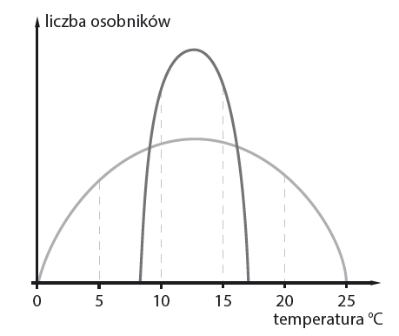
A
B
Minimalna wartość temperatury dla gatunku A wynosi około
……………, a maksymalna dla gatunku B –……………….
Optimum dla gatunku A wynosi………………………, a dla gatunku B–
……………………. To oznacza, że większy zakres tolerancji
na temperaturę ma gatunek……… .

Zadania, które są podane poniżej prześlij do sprawdzenia na maila.

3. Uporządkuj informacje dotyczące symbiozy i protokooperacji. Wpisz obok nazw zależności
właściwe litery.
.
A. Zależność między ukwiałem a krabem pustelnikiem
B. Zależność między grzybem a glonem w plesze porostu
C. Niezbędna obu organizmom do przeżycia
D. Nie jest konieczna, ale poprawia jakość życia obu partnerów
E. Zależność między koźlarzem a brzozą 1. Symbioza ……………………………..
F. Zależność łącząca bąkojady i bawoły 2. Protokooperacja ………………………

4. Skreśl niepotrzebne wyrazy tak, aby zdania zawierały prawdziwe informacje.
Na skałach rozwijają się organizmy pionierskie, na przykład porosty. Przyspieszają one procesy wietrzenia zasiedlonych skał. Dopiero na takim podłożu mogą wyrastać mchy. Opisany proces to sukcesja pierwotna / wtórna. Kolejnym jej etapem jest rozwój roślin zielnych / krzewów. Po setkach / tysiącach lat na tym obszarze wykształca się las / łąka.

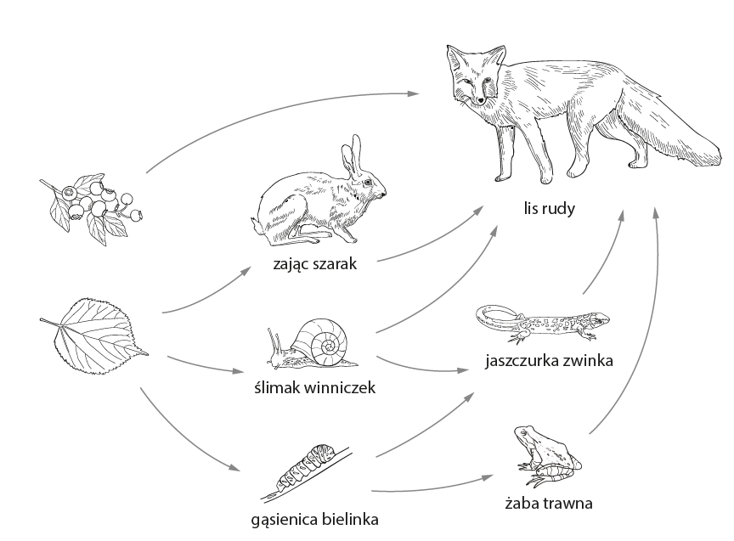
5. Przeanalizuj schemat, który przedstawia sieć pokarmową
w środowisku lądowym. .Następnie wykonaj polecenia.

a) Podaj nazwę poziomu troficznego, na którym znajduje się lis rudy, gdy zjada każde z podanych organizmów.
A. Jagody – ……………………………….
B. Zając – ……………………………….
C. Żaba – ……………………………….

b) Ułóż łańcuch pokarmowy, do którego ostatniego
ogniwa dociera najmniej energii.

……………………………………………………

Edukacja dla bezpieczeństwa

